■ Вечные ценности / Мой город – любовь моя
Я ТЕБЯ РИСУЮ...
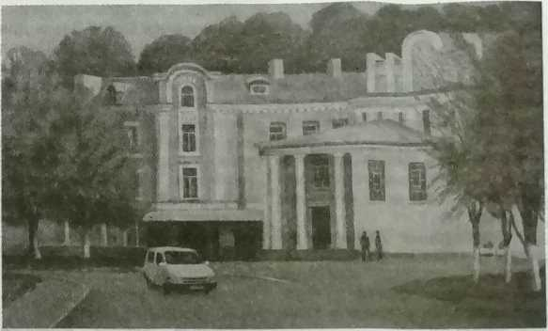
Наш прекрасный, милый Мозырь! В этом году ты отметил свой юбилей. С каждым прожитым годом мы любим тебя всё больше и больше. И эту любовь горожане проявляют по-разному. Кто-то посвящает стихи твоим улицам, кто-то воспевает красоту Припяти, а кто-то находит вдохновение в твоей истории.
В художественной галерее «Очарованные родным краем» Мозырской центральной районной библиотеки им. А. С. Пушкина экспонируется выставка «Любимому городу посвящается...», которая собрала работы одиннадцати художников. Людей, которые влюблены в город, которые не смогли устоять перед его красотой и посвятили своё творчество нашим родным местам.
Геннадий Уханов. Мой Мозырь.
Рассматривая картины, молодой посетитель имеет уникальную возможность открыть для себя старый город. Поразмыслить, чем жил он тогда и как же Мозырь всё-таки изменился. Люди
старшего поколения узнают знакомые места и здания, которых, увы, уже нет на карте города. Картины, словно старый фотоальбом, захватывают их и уносят в воспоминания того времени, когда всё было иначе.
На открытии выставки присутствовали авторы картин, учащиеся городской гимназии, ученики мозырских школ искусств, а также неравнодушные жители города. Встреча прошла в неформальной обстановке, художники отвечали на вопросы зрителей, рассказывали о своих работах и посвящали нас в свои творческие планы. После официальной встречи посетители еще долго любовались видами Мозыря, обсуждали, делились впечатлениями и эмоциями. Каждый нашел что-то свое, особенное, родное, мозырское...
Разные художники, разные стили, разные взгляды на город собраны в одном месте и доступны каждому желающему! Это замечательный подарок Мозырю в его юбилейный год.
Приглашаем вас в центральную районную библиотеку им. А. С. Пушкина (ул, Пролетарская, 82) посетить выставку, которая продлится до 8 ноября.
Яна ГРУБНИК,
методист отдела библиотечного маркетинга.

